1. 当3轴磁力计工作时可以读取到XYZ三轴的磁场强度，此时的数值并不能用作方位角的计算！因为此时的读数可能受到器件版面上其他一些含磁材料的影响，形成圆心坐标的硬铁漂移！

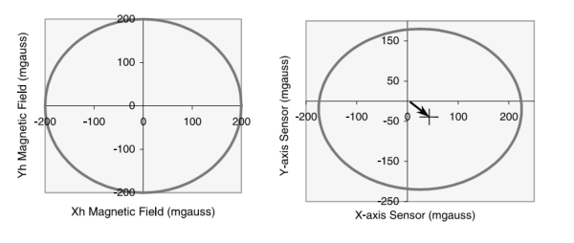

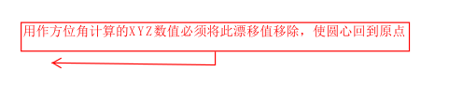

具体的办法是：

1. 水平匀速旋转，收集XY轴的数据
2. 转动器材90度（此时Z轴水平）匀速旋转以收集Z轴数据
3. 将读取到的各轴数据的最大值加上最小值除以2，就得到一个各轴的offset值

Xoffset = (Xmax + Xmin) /2

Yoffset = (Ymax + Ymin) /2

Zoffset = (Zmax + Zmin) /2

1. 然后将磁力计读取的各轴的裸值减去前面计算所得的offset值，就可以的到用作角度计算的Heading值

XH = X裸 – Xoffset

YH = Y裸 – Yoffset

ZH = Z裸 – Zoffset

如果只用作水平测量，则此时的方位角为

方位角 = arctanYH / XH

如果在测量时，我们的器件不是处在水平位置，套用以上公式，罗盘的方位角将会出现偏差，此时就需要使用加速度传感器对磁力计进行倾角补偿。

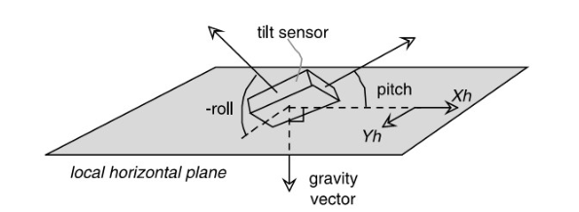

要对电子罗盘进行倾角补偿，首先要计算出横滚角（θ）roll以及俯仰角（φ）pitch

代入一下公式，计算Heading值

Xh = X\*cos(φ) + Y\*sin(θ)\*sin(φ) – Z\*cos(θ)\*sin(φ)

Yh = Y\*cos(θ) + Z\*sin(θ)

考虑到角度的4个象限，航向角的计算公式可变为以下公式

For(Xh < 0) = 180 – [arctan(Yh/Xh)\*180/ π]

For(Xh > 0, Yh < 0) = -[ arctan(Yh/Xh)\*180/ π]

For(Xh > 0, Yh > 0) = 360 – [arctan(Yh/Xh)\*180/ π]

For(Xh = 0, Yh < 0) =90

For(Xh = 0, Yh > 0) = 270